Адрес объекта | г. Геленджик, улица Полевая, д.24
Вид и наименование объекта | помещения №1-15
Кадастровый номер | 23:40:0403009:225
Площадь, кв.м. | 253,0
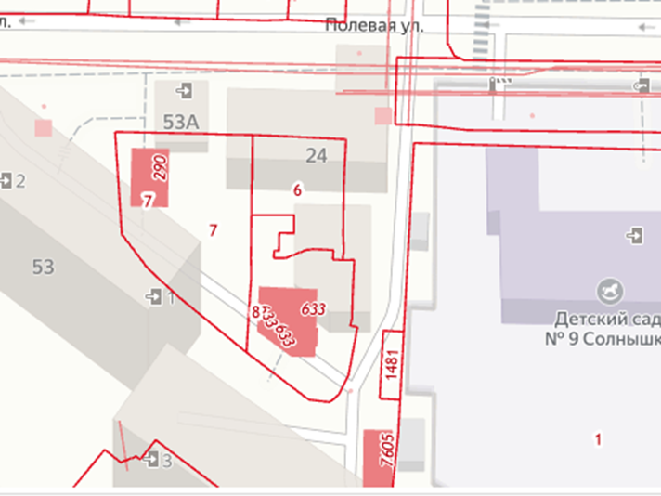

Контактный телефон | 8 (86141) 2-08-23, 8 (86141) 3-33-43

